ALL SAINTS PUBLIC SCHOOL CHAYAM
ANNUAL EXAMINATION 2024-25
std. I HINDI MARKS: 60

I Fill in the blanks (6)
1 .उपव___ (न, क)
2. बर___न (व, त)
3. क___रत (स, ट)
4. पनध____ (व , ट)
5. बचप____ (न, ल)
6. बरग___ (द, क)

II. Write English meaning (5)
[sky, message, grandmother, garden, food]

7. संदेश -
8. बगिया-
9. खाना-
10. आसमान -
11.नानी-

III Match the following (5)

12. एक 7
13. तीन 4
14. चार 10
15. सात 1
16. दस 3

IV. Join and write the words (5)

17. द+ ी +प +ा +व +ल ी =
18. ख + ी + र =
19. ल+ ी + च + ी =
20. म + ा+ ल +ी =
21. न+ ी +ल =

V. Fill in the blanks 6

22. रण - ______
कि
सान - ______
ताब - ______

23. डिया - ________
चि
राग - ________
त्र - _______

VI. Write the Names of Fruits(6)
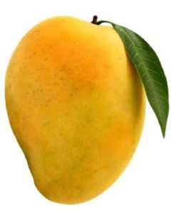
24 .________

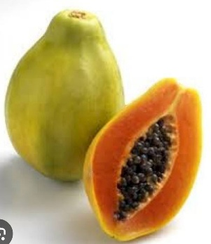
25. _________

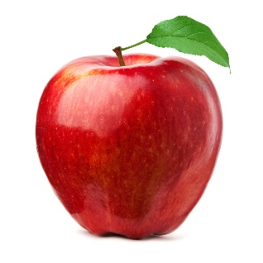
26. __________

VII. Write the names of Animals(6)
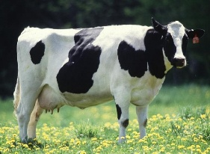
27. ________
28.__________
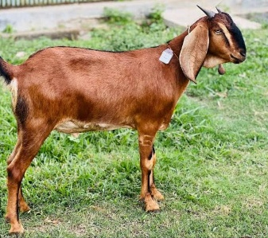
29. __________
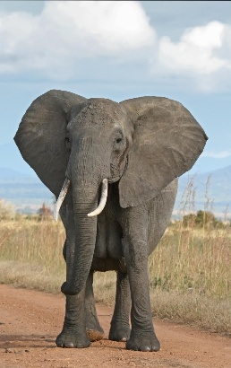
VIII . Join and write (5)
30. ह+ ा + थ =
31. ग+ ा +ज +र =
32. ब+ ा + द +ल =
33. न +ा +ल +ा =
34. न + ा + म =

IX. Join and write ⑥

35. न _________
का
म _________
र ________
36.
मा __________
ला
ता _________
का _________
X. Write neatly three times

37.बादल –___________, __________, ________
38. बिटिया-_________, _________, _________
39. मिठाई-_________, __________, _________
40. मकड़ी-__________, __________, _________
41. बकरी- _________, _________, __________

